Obszar rewitalizacji został rozszerzony o następujące adresy (wyznaczono w sposób indykatywny):  
  
**1. Podobszar Śródmieście – Reden:**

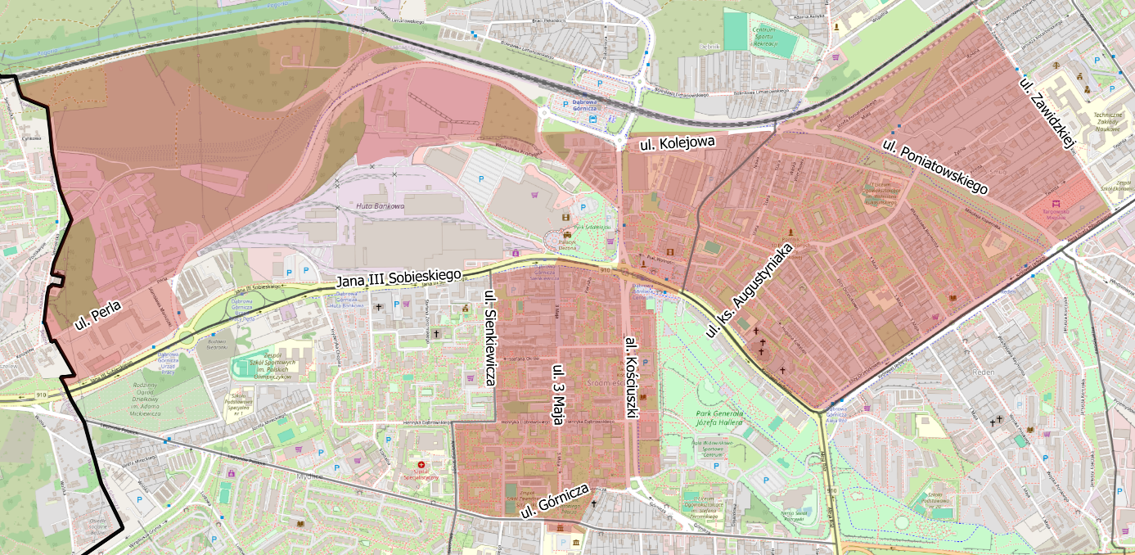

W tym podobszarze wyszczególniono następujące adresy (w sposób indykatywny): 1 Maja (1-7, 8k, 8s, 15, 17, 19, 20, 22, 24, 24a), 3 Maja (1-7, 9-19b, 21-22, 23a, 24-36, 38, 40, 42a), Aleja J. Piłsudskiego 1, Aleja T. Kościuszki (3-3b, 5-5c, 7, 7a, 9, 9a, 16-21, 24, 25, 27, 29, 31, 34, 36, 38, 38a, 40, 40a, 42, 44, 44a, 46, 48, 54, 56, 58, 60), Cieplaka (1a-1e, 3-7a, 11, 16a-17, 19-24a), Dąbrowskiego (1, 3-7, 8a, 9a, 10-11b, 13, 14, 16-18, 20-23c, 25), E. Zawidzkiej (3, 15, 17, 25, 27, 29, 29a, 31-31bb, 33a, 33b, 39, 41a, 43, 45-47, 53, 55, 57, 59, 67), Górnicza (1, 5, 7), Górników Redenu (2, 4), Jana III Sobieskiego (1, 3, 3a, 7-7c, 9, 11, 13, 15, 17, 19, 23), J. Kraszewskiego (3-23, 25, 27, 29, 31, 33, 35, 37), J. Kadena-Bendrowskiego (1-1b, 3, 3a, 6, 7b, 8), Kardynała S. Wyszyńskiego (1-6), Kolejowa (2, 2a, 4, 6, 6a, 8, 14, 18, 18a, 20, 24, 24a, 26), Kołłątaja (2, 6, 8, 10, 14-24, 26), Konopnickej (1, 5, 9, 9a, 11, 11a, 13, 13a, 17, 19, 19a, 21, 30, 32, 32a, 34a, 34b, 36, 38, 40-40c), Kopernika (2-10, 12, 14, 16, 18a-18c, 20-20b, 22, 22a, 24, 30a, 32, 38, 40, 42-42c, 46), Królowej Jadwigi (1, 1a, 11, 13, 15, 17, 17a, 19, 21-21d, 23, 25-25b, 27, 29, 29a, 31), ks. G. Augustyniaka (1, 1a, 3, 5, 7, 9-17a, 18a, 19-19b, 21-23, 27), Legionów Polskich (40, 42, 44, 46), Mała (1-8, 10, 12), Nowa (1-6), Okrzei (1-4a, 6-10, 12), Orzeszkowej (1-4, 7-12, 15-16, 17a), Paryska (1, 2b, 3-7, 9), Plac Wolności 1, Plater 4, Poniatowskiego (1-3, 5-5b, 5e, 7-10, 13-28e, 30, 30a, 32, 34, 35), Prosta (3-7, 9, 11), Reymonta (1, 2, 4, 4a, 5, 8, 10, 12, 14, 14a, 16, 19), Równa (1, 2, 4-12, 14, 16, 18, 20), Sienkiewicza (1, 3, 3a, 5, 7, 11, 13, 15, 17, 23, 25, 27, 29, 31), Spokojna (2, 4), Stara (3-8, 11a-11c, 12a, 12b, 13, 15, 16a, 16c, 17), Struga (1-7), Sztygarska (1-5, 7), Traugutta (1, 3-11, 13-22, 24-26a, 28, 30, 32, 34, 36), Twarda (3, 5, 7, 9, 11, 13, 15), Wąska (4, 4a, 6, 16), Wierzbowa (3, 5, 7), Wojska Polskiego (1-1b, 3, 5, 7, 9-9b, 11, 11a, 13, 22, 25), Żytnia (4, 12, 14, 21, 23, 25). Siemońska (2, 4a), Przybylaka (7, 9, 15), Aleja T. Kościuszki (2a-2d, 4-4e), Legionów Polskich 69, Perla (5, 5a, 7, 10, 10a, 10c, 10d, 14, 66, 68, 76, 80, 82, 100), Jana III Sobieskiego (12, 14, 16, 16a).

**2. Podobszar Stary Gołonóg**

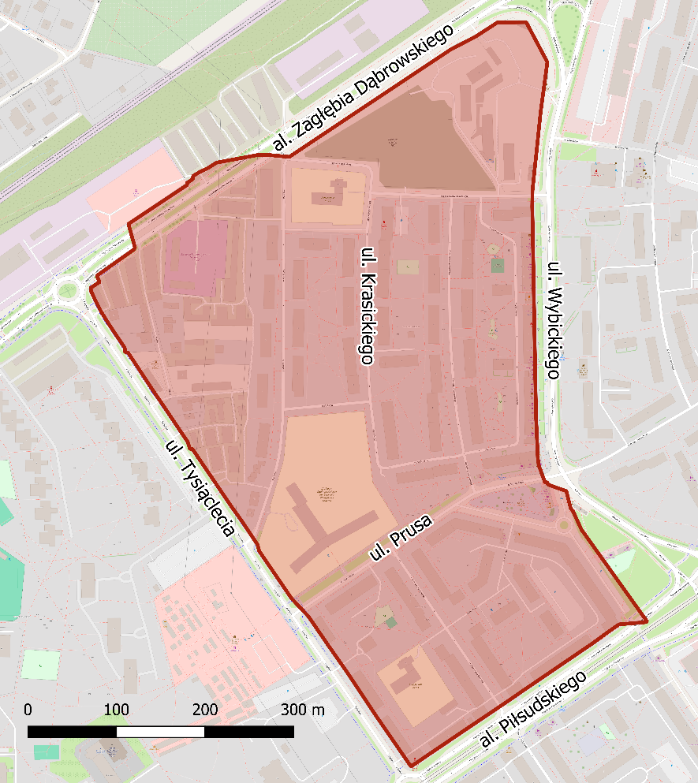

W tym podobszarze wyszczególniono następujące adresy (w sposób indykatywny): Aleja J. Piłsudskiego (31, 33), Bema (2, 4, 6, 8), Dzieci Wrześni (3-6, 8), E. Kwiatkowskiego (1, 3, 8), I. Krasickiego (1-9), III Powstania Śląskiego (1-4a), Kasprzaka (2, 4), K. Imielińskiego (1-10), M. Szulc (1-9, 11, 15, 23), Prusa (3, 4, 10, 12, 16a, 16b), Tysiąclecia (1-1b, 3, 5), Wodna (6, 8-10, 12, 14, 16), Wybickiego (1, 1b, 4, 4a, 6, 8, 10, 12).

**3. Podobszar Łączna**

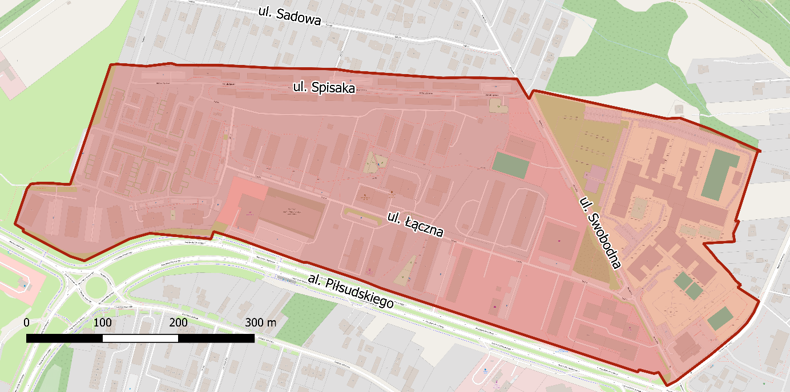

W tym podobszarze wyszczególniono następujące adresy (w sposób indykatywny): Aleja J. Piłsudskiego (87a, 87b, 89, 89a), Łączna (7, 9, 11, 13-35, 37, 39, 41), M. Spisaka (1-11, 13, 15, 17, 19, 21, 23, 25, 27, 27a, 29-29e, 31, 33, 35, 37, 39, 41, 43, 45, 47), Swobodna (46, 59), św. Antoniego 107.

**4. Podobszar Ząbkowice**

W tym podobszarze wyszczególniono następujące adresy (w sposób indykatywny): A. Rapackiego (1-3, 5, 7-12, 14-17, 19, 21, 23, 25, 27, 29, 31, 33, 35, 37, 41, 43, 43a, 45, 47, 49, 51, 53, 55, 57, 59, 61, 63), Aleja Zwycięstwa (1-4a, 6, 8-12, 15, 17-20, 22-27a, 30, 32, 38, 40, 42, 44, 46, 48), A. Fredry (1, 2, 4-13), Armii Krajowej (1-1d, 2a, 3-5, 8, 10, 18, 20, 22, 24, 26, 28, 30, 32, 34, 36, 38, 40-40b, 42), A. Gruszeckiego (1-3e), Bielowizna (2, 3, 7-9, 12-26, 28, 30, 32, 34, 36, 39, 41, 43, 46, 48, 48a, 50, 52, 54, 56, 58, 60), Chemiczna (1a, 1b, 2, 3-3c, 5, 5c, 7, 7a, 9-9b, 10, 12, 14, 16), Dolomitowa (1, 1a, 2, 2a, 4-9), Dreszera (1-7, 9-14, 16, 18-22a), Dworcowa (1, 3, 9a), Fiołkowa (3-7, 9, 11), F. Zabłockiego (3-5, 10-26, 28, 30, 32), Gospodarcza (1, 3, 3a, 5-7a, 10-16, 18-20, 22-32, 34, 36-41, 43-59, 63), Górzysta (3, 4, 6, 8), Kalinowa (1, 2, 5, 10, 14, 17, 19, 19a, 21-23), Kasztanowa (1-4, 6, 8, 10), K. Przerwy-Tetmajera (1-10, 12, 14, 16, 18), Leszczynowa (2, 4, 4a, 6, 6a, 8, 10, 12), Lipowa (1, 3, 5, 7, 9, 11), M. Dąbrowskiej (2, 8, 10, 10a, 13, 14, 16-19a, 21-23, 25-30a, 32, 33, 35, 37, 40, 42-45, 47-50, 65, 65a, 67, 67a, 71, 71a, 75), Młynarska (1, 1a, 2, 6, 6a), Nadrzeczna (1-8, 10-12, 14), Orzechowa (1-3), Osiedle Robotnicze (1-9), Oświecenia (2, 4-6, 8, 10, 12, 14, 16, 18 ,20, 22, 24-40, 41a, 42-51, 53-57, 62-62b, 64-64c, 68, 70), Piastowska (1-8), Projektowana (3-11), Pszenna (2, 4-4d, 6-6a, 8, 10,10b, 12, 14, 16, 20, 24-24d, 26-26d, 34), Rzemieślnicza (3, 5, 8, 9-14, 16, 18-22a, 24, 26, 28, 28b), Słoneczna 11, Szosowa (1, 2, 2b, 4, 4a, 6a, 6b, 6-26f, 28-30, 31a, 32-42a, 44, 46, 46a, 48, 50-64, 66-70, 75-91, 93), Targowa (2, 2a, 4, 5a, 6-8, 9a-9f, 12, 14, 16), Traktowa (2-6, 8, 9, 11-15a, 16a, 16b, 17, 17b, 19-25, 26b, 28-35), Tulipanowa (3, 4, 6, 8, 10, 12, 14), Wapienna (3, 3a, 6, 7, 9, 9a, 12-22), W. Sikorskiego (1, 3-16, 19-20, 22, 24, 26, 28-32, 33a, 34-46, 49-51, 53-60, 62, 64, 66, 68, 70, 72, 76, 78, 80), Wypoczynkowa (3, 5, 7-12), Zacisze (2a, 3, 5, 7), Zagłębiowska (2, 3-8, 10, 11, 13-29, 30a, 31-47), Zdrojowa (2, 6, 8), Z. Nałkowskiej (1, 3, 5-15, 17-21a, 23, 25), Związku Orła Białego (1-12a, 14-16, 18-37, 39-43, 45-52, 58, 60, 60a, 62, 64, 66, 68, 70, 72, 74, 76, 80, 82, 84, 86, 88, 90, 92, 96, 98, 100, 102, 104, 106, 108, 110, 110a, 112, 114, 116, 118, 120, 122, 122a, 124, 126).

**5. Podobszar Strzemieszyce Małe**

W tym podobszarze wyszczególniono następujące adresy (w sposób indykatywny): Anna (1-3, 5-8, 10-16a, 20-20d, 22, 23a, 24a, 26-26b, 28, 30, 32, 34, 36, 38, 40, 42, 44, 50, 52, 54, 60), Główna (1-16, 18-40b, 42, 43, 43a, 45-51, 53, 55, 56a, 57, 58, 60-62, 64, 66, 68, 70-81, 83-88, 91, 91g, 93, 95, 97, 101, 103, 105, 107, 107b, 109, 111-121, 124, 124a, 126-142, 144-150a, 152-152b, 153, 154a, 155-158, 160, 161-161b, 164-164b, 166, 166a, 168, 170-176a, 178-180a, 182-184, 186-195, 198a, 200, 202, 204, 206, 210, 212, 212a, 214, 216, 220, 222, 224, 234, 236, 238, 240, 240a, 242, 244-246a, 248, 250, 252, 256, 258, 260, 262, 268, 272, 276, 278, 278a, 280, 282, 284, 288, 290, 294, 296, 296a, 298, 300, 300a, 310, 314, 316, 320, 320a, 322, 328, 330), Kazdębie (1-8, 10, 15a, 17, 18a, 19, 23-25b, 27-29, 31, 33-36, 38-44, 46, 48, 48a, 50-58, 60-68a, 70, 72-74, 76-80a, 82-85, 88, 88a, 90-96, 101-103, 105-108, 110, 112-113a), Składowa (10, 27).

**6. Podobszar Zielona**

Duboisa 33g, Robotnicza (31, 33-33f), J. Polcera (4, 6, 8, 10, 12, 14, 18).

**7. Podobszar Pogoria**

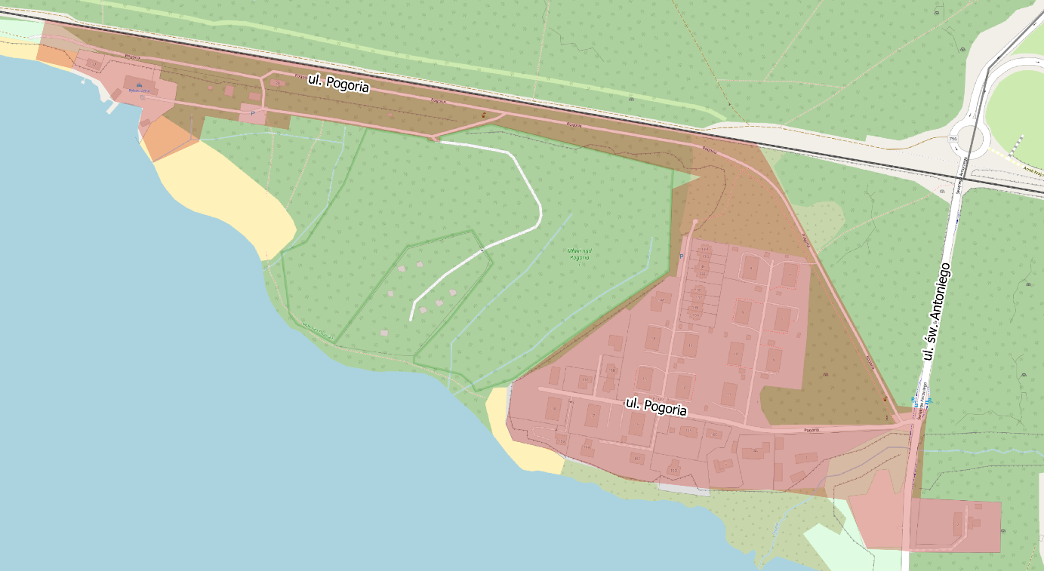

Pogoria (1-18a, 28, 30, 32).